**Escaner 3D**

**Partes**

**Versión 1 –** [**Standalone scanner**](https://www.instructables.com/DIY-Standalone-3D-Scanner/)

* Motor de paso 1 und $[60000](https://articulo.mercadolibre.com.co/MCO-453995362-motor-paso-a-paso-nema-17-42bygh34h-23d-12v-04a-cnc-_JM#position=2&search_layout=stack&type=item&tracking_id=2639bb4a-9717-46e8-9681-af53a69bb1da) (1.8° 200 pasos)
* Cámara digital 640x480p $[29000](https://articulo.mercadolibre.com.co/MCO-567897159-camara-web-para-computador-video-llamadas-chat-_JM#position=2&search_layout=stack&type=item&tracking_id=28f3def4-0b1b-4c87-9736-3835e1c709af) - [27000](https://articulo.mercadolibre.com.co/MCO-562638354-mini-camara-web-8mp-retractil-usb-webcam-teletrabajo-pc-_JM#position=5&search_layout=stack&type=item&tracking_id=28f3def4-0b1b-4c87-9736-3835e1c709af) -
* Elementos de circuito, switch, resistor, capacitor, conexión DC, adaptador de voltaje (dependen de la interacción del micro con el sistema)
* Tornillería
* Estructura de montaje (posiblemente impresión 3D) ¿$60000?
* Se requiere un fondo unicolor contrastante

Fotogrametría: En este sistema, se utiliza todas las siluetas de las fotos tomadas alrededor de la pieza sobre un algoritmo de interpretación de imágenes, donde se realiza la combinación de estas características para crear una nube de puntos para crear una malla poligonal con otro algoritmo.

**Versión 2 –** [**30 dollars scanner**](https://www.instructables.com/Build-a-30-laser/)

* Motor de paso 1 und $[16000](https://articulo.mercadolibre.com.co/MCO-599221458-motor-paso-paso28byj-48-5v-164-343mnm-4-fases-eje-5mm-_JM#position=2&search_layout=stack&type=item&tracking_id=f86e75eb-edbb-4327-9c97-84188b658fa2) (5.625° 100 pasos)
* Diodo laser de línea 4 und $[16000](https://electronilab.co/tienda/diodo-laser-de-linea-650nm-5mw-5v-con-foco-ajustable/) und
* USB webcam
* Estructura para montaje
* Rodamientos solo si la mesa no es realmente plana u objetos pesados

Escaner láser con software específico y libre para el análisis de los datos obtenidos por el sistema de Arduino, este permite escanear, suavizar, construir y exportar a varios formatos.

Se toma la foto, se enciende el láser, se toma otra foto y se computa la diferencia entre las imágenes, conociendo las posiciones de la cámara y el láser, se puede computar las coordenadas 3D de los puntos.

**Versión 3 –** [**High resolution scanner**](https://www.instructables.com/Build-a-DIY-Desktop-3d-Scanner-With-Infinite-Resol/) **(no sirve una monda pa microcontrolador)**

**Fotogrametría:** el siguiente artículo habla de gran parte de la teoría y los argumentos matemáticos que sustentan la posibilidad de utilizar imágenes de siluetas 2D para generar la forma de un objeto volumétrico, definido por este conjunto de siluetas.

<https://www.ri.cmu.edu/pub_files/pub4/cheung_kong_man_2005_1/cheung_kong_man_2005_1.pdf>

Este documento, tiene en cuenta múltiples secciones que pueden generar problemas en el algoritmo a utilizar, y por qué decidieron utilizar el camino que exponen para la solución de estos múltiples problemas. Incluye análisis de cómo realizar este procedimiento para partes con articulaciones móviles.

**Shape from sillouetes:** Es un algoritmo con bases fundamentadas en análisis matemático de forma teórica, recientemente aplicado en experimentación real para comprobar la veracidad de diferentes acercamientos al mismo objetivos de reconstrucción.

Algoritmo hecho por [Kkeishiro](https://github.com/KKeishiro/Shape-from-Silhouettes)

**Standalone scanner**

[Inglés](https://www.instructables.com/DIY-Standalone-3D-Scanner/)

[Japonés traducido](https://tool--cloud-renesas-com.translate.goog/ja/atelier/detail.php?id=67&_x_tr_sch=http&_x_tr_sl=en&_x_tr_tl=es&_x_tr_hl=es&_x_tr_pto=wapp)

[Github proyecto](https://github.com/takjn/sfs4gr)

General

* Preparación documento
* ¿Qué se debe hacer?
* Conocimientos necesarios
* Costos piezas
* Costo proyecto
* Calendario semanal

Información de cámara

* ¿Cómo interactúan con el sistema? ¿Debo crear drivers?
* ¿Cómo puedo pedir que tome una foto?
* ¿Cómo encontrar el punto de foco?
* ¿Cómo envía los datos?
* ¿Cuánto pesa una foto?
* ¿Se puede pedir que tome foto sin color?
* ¿Cómo se calibra la cámara? El compa calibró una cámara random
* ¿Se puede controlar la resolución?

Construcción

El proyecto existente tiene un set para realizar el posicionamiento de las partes necesarias para el sistema con medidas fijas, estas medidas pueden modificarse en el software, es decir el software de procesamiento de imágenes puede modificarse a la estructura creada en el escáner del proyecto.

* ¿Cómo soportar la cámara?
  + Se necesita conseguir la cámara
* Ponerle lucecitas
* ~~¿Cómo sostener el motor?~~
  + Base principal
* ¿Cuál es el tamaño máximo de objeto a escanear?
* ~~¿Materiales? ¿Se hará impresión 3D?~~ 
  + Impresión 3D
* ¿Cómo unir los objetos?
  + Tornillería
* ~~¿Alineación eje motor – eje óptico de cámara?~~ 
  + Lo más preciso posible, perpendicularidad.

OpenCV

* ¿Qué es?
* ¿Cómo se puede utilizar?
* ¿Es muy difícil de modificar?

Motor paso a paso

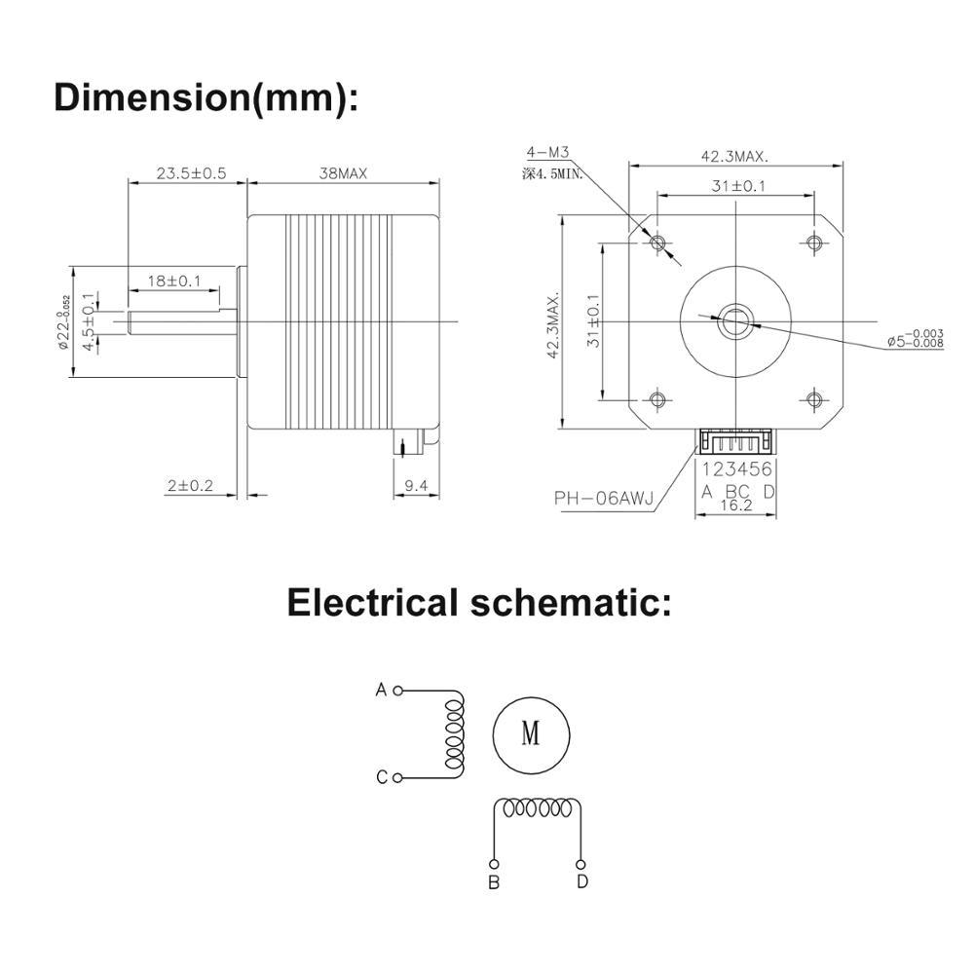

* ¿Cómo crear el controlador?
* ¿Hay alguna manera de generar un ángulo menor a 1,8° para el paso?
* ¿Cuánto voltaje/corriente requiere?
* El motor debe rotar suavemente
* No debe calentarse una intensidad relevante así esté mucho tiempo en uso
* Debe girar en la dirección correcta (el programa lo tiene contrarreloj)

Programa para microcontrolador

* ¿Qué putas es GR – LYCHEE?
* ¿Qué putas es GR – PEACH?
* ¿Qué debe hacer?
* ¿La memoria es suficiente? El tamaño de la imagen puede reducirse hasta 256 x 128p utilizando los escaladores del módulo integrado a la cámara
* Guía de módulo para Arduino ([Link](https://www.elecfreaks.com/blog/camera-ov7670-module-diy-guide.html))
* Código iwatake cámara para STM32 ([Link](https://github.com/iwatake2222/DigitalCamera_STM32))
* ¿Se necesita voltaje extra?

Analizador de imágenes

* ¿Cómo convierte a silueta?
* ¿Qué softwares utiliza?
* Algoritmo de [Keishiro](https://github.com/KKeishiro/Shape-from-Silhouettes)
* Algoritmo de [cm-1](https://github.com/cm-1/2D-External-Visual-Hulls)
* Algoritmo de [unclearness](https://github.com/unclearness/vacancy)

**General**

¿Qué debe hacer el proyecto?

En la posición inicial de la pieza

* Encendido
* Enciende LED de funcionamiento
  + X
* Tomar foto
* Enviar foto al computador (o sistema de almacenamiento)
* Eliminar foto de memoria en microcontrolador
* Rotar motor 1.8°
* Repetición desde X
  + Termina repetición al completar una vuelta (360°)
* Apaga LED
* Espera de inicio

Fuera del sistema de taller 5

* Tomar las imágenes
* Analizar los puntos
* Crear la malla 3D
* Generar el sólido

Conocimientos

* Interacción cámara con sistema: ¿Qué cámara y qué protocolo de comunicación utiliza?
* Requisitos de motor: ¿Necesita un controlador externo? ¿El microcontrolador es capaz de realizar el mismo proceso?
* Interpretación y envío de archivos de imagen
* Manejo de periféricos

Costos piezas

* Cámara OV7670 [$22000](https://www.arcaelectronica.com/products/modulo-de-camara-ov7670-arduino) - [$17000](https://www.vistronica.com/modulos/modulo-de-camara-ov7670-detail.html) - [$16000](https://tdelectronica.com/producto/arduino-board-y-shield/shield-y-modulos/modulo-camara-ov7670-arduino/) (https://www.waveshare.com/wiki/OV7670_Camera_Board_(B))
* Motor paso a paso [$60000](https://articulo.mercadolibre.com.co/MCO-453995362-motor-paso-a-paso-nema-17-42bygh34h-23d-12v-04a-cnc-_JM#position=2&search_layout=stack&type=item&tracking_id=98e96d30-6acb-461c-a163-392259d9e8fa) - [$48000](https://www.tecnopura.com/producto/motor-paso-a-paso-nema-17-12v-1-7a-17hs4401-para-impresora-3d-cnc/)
* Baterías o fuente para motor y cámara
* Componentes electrónicos $30000
* Tornillería $10000
* Impresión 3D $????
* Iluminación